Nombre: Jeffrey Santiago guerrero Orduz

Grado: 6-1

Solución

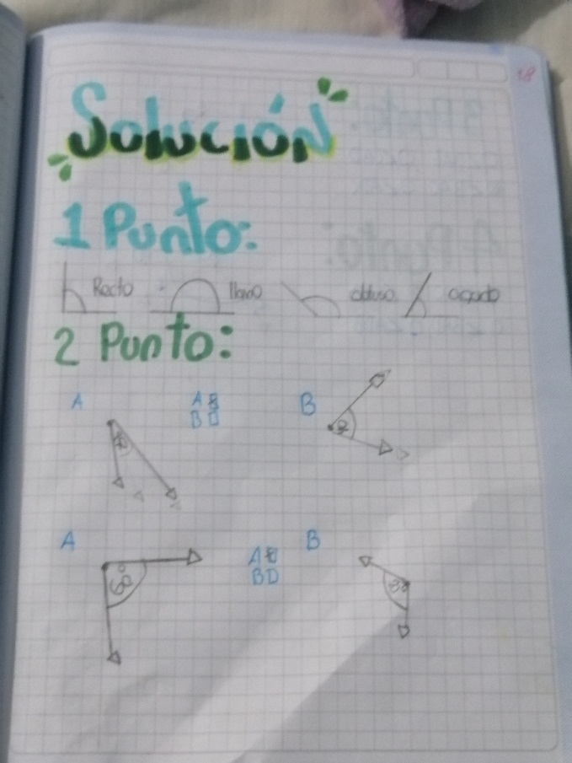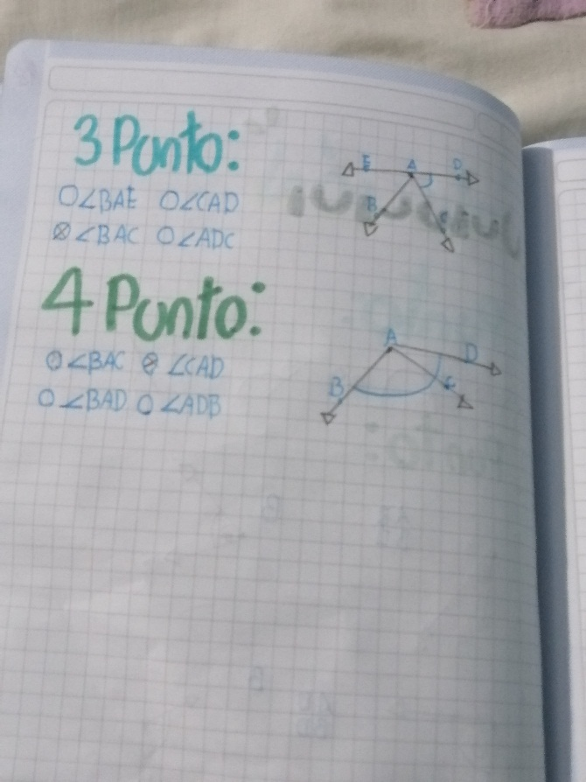

gracias